臺北市立大直高級中學111學年度第二學期
高中部 __高二自然探究與實作A___ 科教學活動計畫書

任教班級 | H202、H204、H206、H208、H210 | 任課老師  姓 名 | 黃信雄
一、教學目標 | - 培養學生科學的基礎能力與核心素養。  - 強調科學在生活上的實用性與培養探究思考的能力。  - 培養學生跨科技術領域的了解。
二、教材內容 | - 紙本教材：教師自編講義。  - 教具：相關投影片、平板及投影機、偏光顯微鏡、砂紙、金剛砂、AB 膠。
三、作業內容 | 課程講義、書面報告、口頭報告
四、平時成績評量方法 | 課程講義、書面報告
五、學期成績計算 | 書面報告 50% 口頭報告 20% 平時成績 30%。
六、可上傳學習歷程檔案課程學習成果之作品 | 集結學習單與期末報告即為學習歷程檔案
七、個人教學理念 | 培養學生科學素養與自主學習，建立清楚的邏輯思辨、計劃執行、分析討論能力，期待透過教育讓每位學生有能力成為自己喜歡的模樣。
八、擬請家長協助事項 | 課前預習，並按時完成作業。
九、聯絡方式 | Hsinhsiung@dcsh.tp.edu.tw

【教學進度表】
融入  議題 |  | 1.性別平等 |  |  |  |  | 2.人權 |  |  |  | 3.環境 |  | 4.海洋 | 5.品德 |  |  |  | 6.生命 | 7.法治
 |  | 8.科技 |  |  |  |  | 9.資訊 |  |  |  | 10.能源 |  | 11.安全 | 12.防災 |  |  |  | 13.家庭教育 | 14.生涯規劃
 |  | 15. 多元文化 |  |  |  |  | 16.閱讀素養 |  |  |  | 17.戶外教育 |  | 18.國際教育 | 19.原住民教育 |  |  |  | 20.其他:________(請說明)
月  份 | 週  次 |  | 日 | 一 | 二 | 三 |  | 四 | 五 | 六 |  | 預定進度 |  |  | 資訊  融入 | 議題  融入 | 重要行事
 | 一 |  | 12 | 13 | 14 | 15 |  | 16 | 17 | 18 |  | 課程簡介與分組 |  |  |  | 8 | 13開學、正式上課  14-18期初教學研究會  14高二多元選修選課結果公告與上課  15-18高二多元選修加退選  15-3/22高一微課程(101-105)  16高二自主學習開始  16高一、高三多元選修選課結果公告  17高三課諮師入班  17-21高一多元選修加退選  18補行2/27上班上課
 | 二 |  | 19 | 20 | 21 | 23 |  | 23 | 24 | 25 |  | 【觀察現象】觀察校園各角落岩石的結構、組成、顏色等，並記錄在學習單上  (個人)。【討論】  小組成員討論今日觀察結果，有無相同、相異處。 |  |  |  | 8  16 | 20全校導師會議  20公布高中補考成績  20高三第一次分科測驗模擬考  20高一二輔導課開始  21高三輔導課開始  23學測成績公告  24教學大綱及班級經營上傳截止
 | 三 |  | 26 | 27 | 28 | 1 |  | 2 | 3 | 4 |  | 【觀察現象】至大直校園旁的基隆河畔，觀察河流沉積物並記錄。  【蒐集標本】採集沉積物標本。 |  |  |  | 8 | 27調整放假  28和平紀念日  4學校日
三  月 | 四 |  | 5 | 6 | 7 | 8 |  | 9 | 10 | 11 |  | 【擬定研究計畫】  - 要想知道沉積物是由哪種礦物組成，可以用什麼方法？小組討論，提出各種可能性。  - 教師引導，與物理探究實作內容結合。  研究標本灌膠。 |  |  |  | 8 | 6-4/6高三學生學習歷程檔案111-2課程成果上傳開始  7領航者會議  9高二充實補強課程  10中學生讀書心得比賽投稿截止(12:00截止)
 | 五 |  | 12 | 13 | 14 | 15 |  | 16 | 17 | 18 |  | 【進行實驗】  完成岩石薄片黏製、磨製。 |  |  |  | 8  16 | 13高三晚自習開始  13-23高一二晚自習  15中學生小論文比賽投稿截止(12:00)  16高二充實補強課程
 | 六 |  | 19 | 20 | 21 | 22 |  | 23 | 24 | 25 |  | 第一次期中考 |  |  |  | 8 | 23-24高一二第1次期中考  25補行4/3上班上課
 | 七 |  | 26 | 27 | 28 | 29 |  | 30 | 31 | 1 |  | 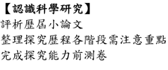 |  |  |  | 8  9 | 27-4/14公開授課週  28高一公民訓練  29-5/3高一自主學習先備課程(101-105)
四  月 | 八 |  | 2 | 3 | 4 | 5 |  | 6 | 7 | 8 |  | 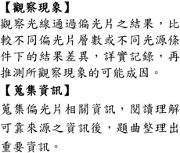 |  |  |  | 8  9 | 3調整放假  4-5兒童節、民族掃墓節  6高三學生學習歷程檔案111-2課程成果上傳截止(3/7~4/6 17:00)  6-5/4高一游泳課程(暫定)
 | 九 |  | 9 | 10 | 11 | 12 |  | 13 | 14 | 15 |  | 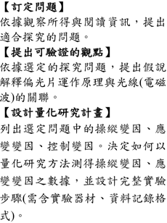 |  |  |  | 8  9 | 9高三教師學習歷程檔案111-2課程成果認證截止(3/6~4/9)  10高三學生學習歷程檔案111課程成果、多元表現勾選截止(3/6~4/10 17:00)  11-14高二畢業旅行
 | 十 |  | 16 | 17 | 18 | 19 |  | 20 | 21 | 22 |  | 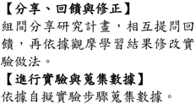 |  |  |  | 8 | 17-21期中教學研究會  17-21高二籃球比賽
 | 十  一 |  | 23 | 24 | 25 | 26 |  | 27 | 28 | 29 |  | 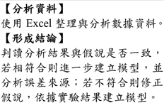 |  |  |  | 8  9 | 24高一二導師會議  27高二充實補強課程  27高三輔導課結束  28KO拉卡決賽  29春季舞會
五  月 | 十  二 |  | 30 | 1 | 2 | 3 |  | 4 | 5 | 6 |  | 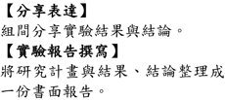 |  |  |  | 8  9 | 1-2高三期末考  1-10高一二晚自習  2領航者會議  4高二充實補強課程
 | 十  三 |  | 7 | 8 | 9 | 10 |  | 11 | 12 | 13 |  | 第2次期中考 |  |  |  |  | 8高三德行審查會議  9高三第二次分科測驗模擬考  9公告高三補考名單  10-11第2次期中考  12高一二課諮師入班宣導  12專任教師會議
 | 十  四 |  | 14 | 15 | 16 | 17 |  | 18 | 19 | 20 |  | 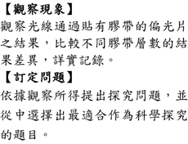 |  |  |  | 8 | 15-26公開授課週  15-7/14高一、二學生學習歷程檔案111-2課程成果上傳開始(5/15~7/14 17:00截止)  15-19高一排球比賽  16高三補考  17-6/21高一微課程(101-105)  19-6/2自主學習申請  19擔任會考考場，11:00大掃除，12:00放學
 | 十  五 |  | 21 | 22 | 23 | 24 |  | 25 | 26 | 27 |  |  |  |  |  | 8 | 22高一二德行審查  22-26科學週  23高二數理資優班獨研成發  23公告高三重修名單
 | 十  六 |  | 28 | 29 | 30 | 31 |  | 1 | 2 | 3 |  |  |  |  |  | 8 | 29-6/2期末教學研究會  1-30高三重修課程
六  月 | 十  七 |  | 4 | 5 | 6 | 7 |  | 8 | 9 | 10 |  |  |  |  |  | 8 | 5畢業典禮預演(暫定)  6畢業典禮(暫定)  7-11高三分科測驗衝刺班  8高二自主學習成果發表  9高二校訂必修成果發表
 | 十  八 |  | 11 | 12 | 13 | 14 |  | 15 | 16 | 17 |  |  |  |  |  | 8 | 13領航者會議  14高中課程評鑑小組會議  15高二充實補強課程  15高一二輔導課結束  17補行6/23上班上課
 | 十九 |  | 18 | 19 | 20 | 21 |  | 22 | 23 | 24 |  |  |  |  |  | 8 | 19-28高一二晚自習  20高中課發會  22端午節  23調整放假
 | 廿 |  | 25 | 26 | 27 | 28 |  | 29 | 30 | 1 |  | 期末收尾 |  |  |  |  | 27-29高一、二期末考  28高三晚自習結束  30休業式；10:10校務會議  1暑假開始

